A Hora do Conto está de volta à Biblioteca do Externato.

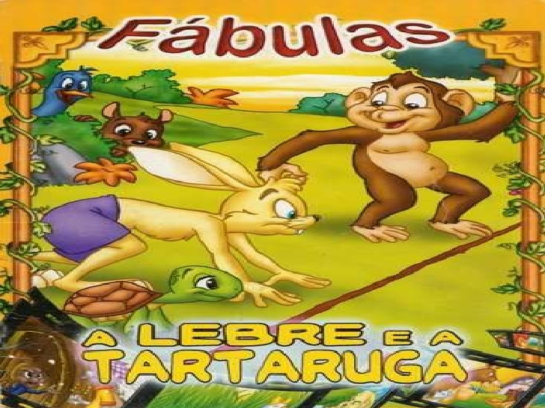
!

Nos dias 24, 25 e 26 de janeiro, a Biblioteca do Externato de Vila Meã recebeu os alunos de 5º ano, para a” Hora do Conto”. Esta atividade tem como objetivo despertar o interesse pela leitura como fonte de informação, aprendizagem, lazer e arte e possibilitar a oportunidade da criança imaginar e fantasiar.
Desta vez, ” Hora do Conto” terminou com uma pequena atividade de escrita.
A Equipa da Biblioteca agradece a todos os alunos, por tornarem este momento tão especial!
Aqui, fica o registo fotográfico de alguns dos momentos da atividade:
